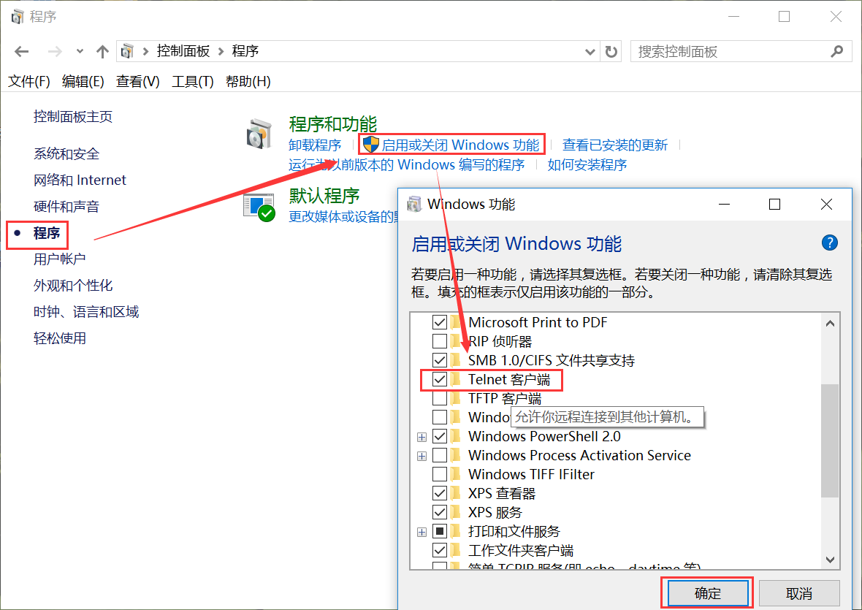

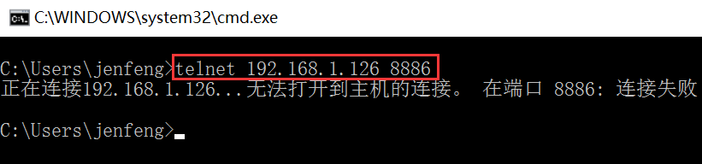

**1、TCP 协议**

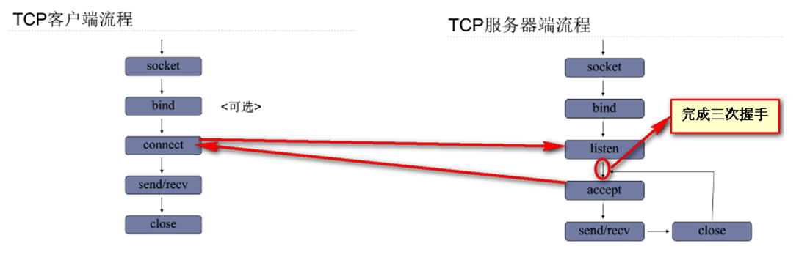

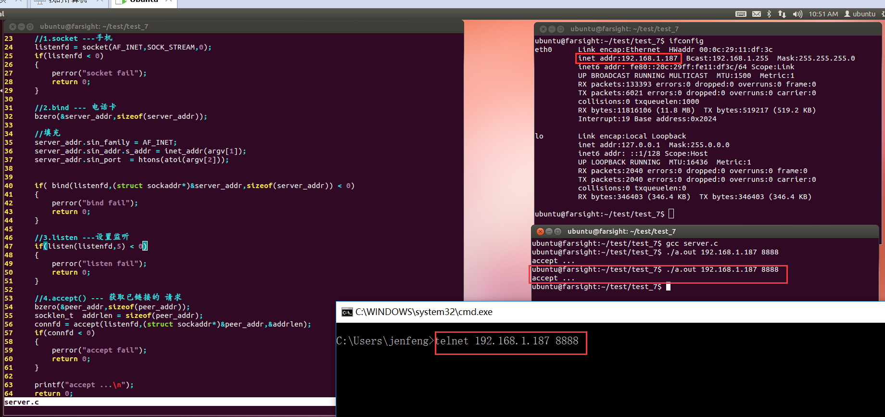

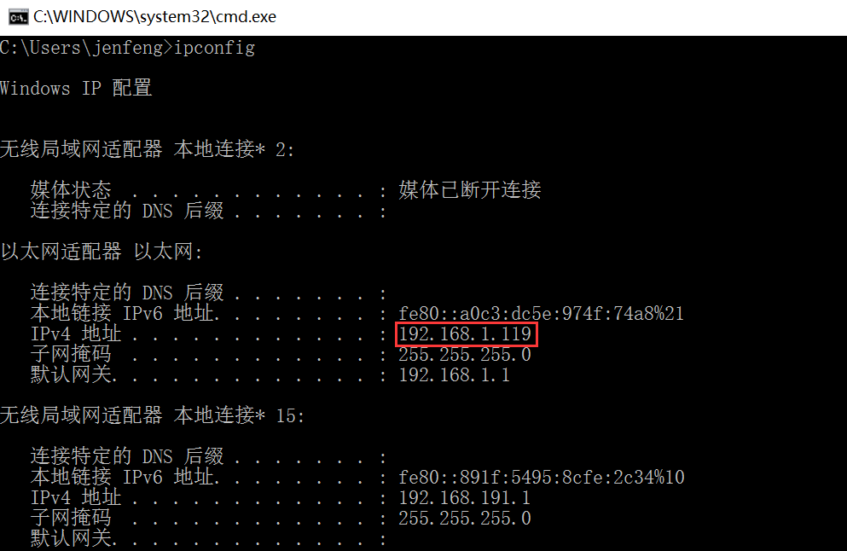

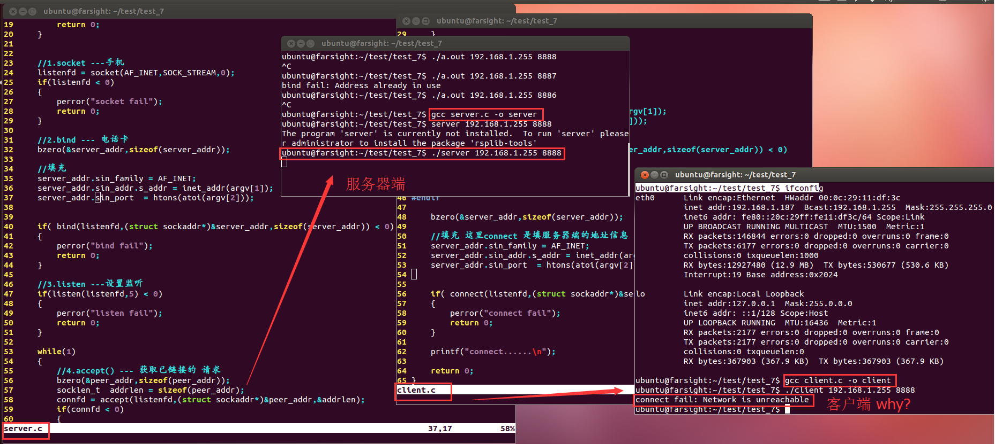

这里提示Network is unreachable ;原因是IP地址输错,所以无法正常连接。

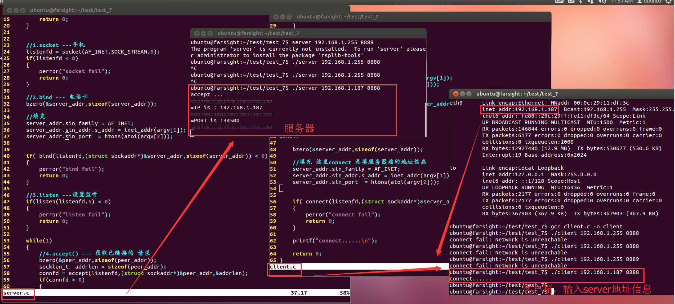

本地回环测试地址

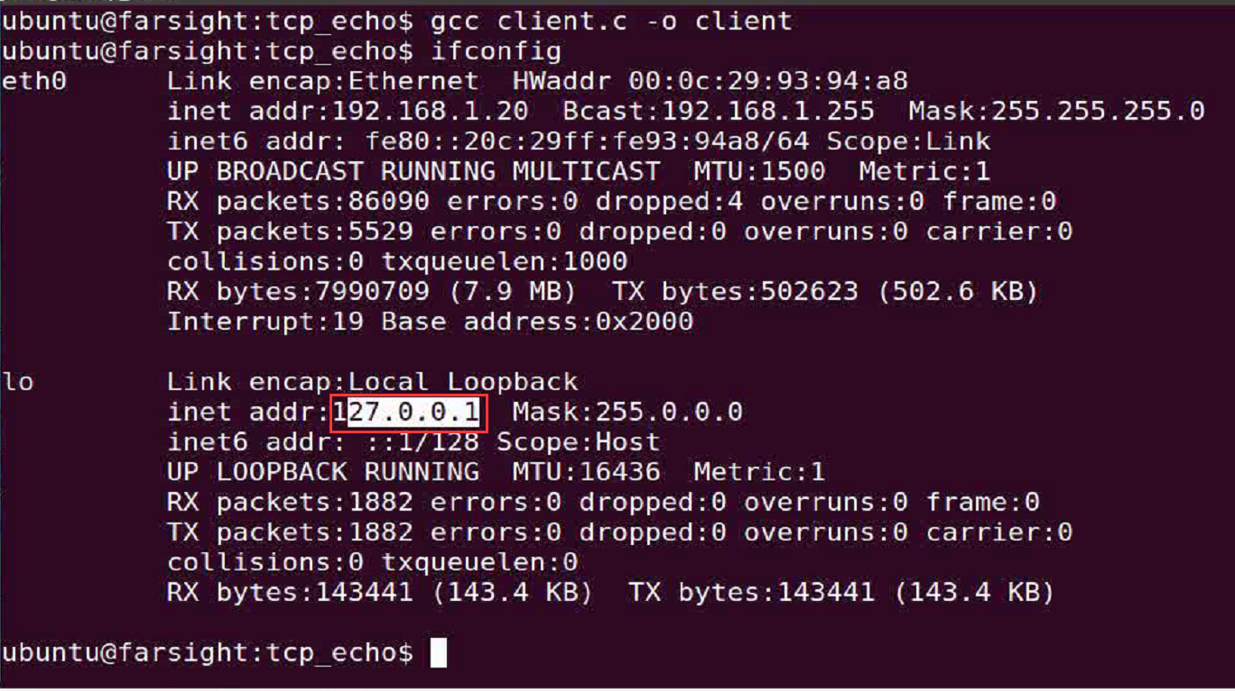

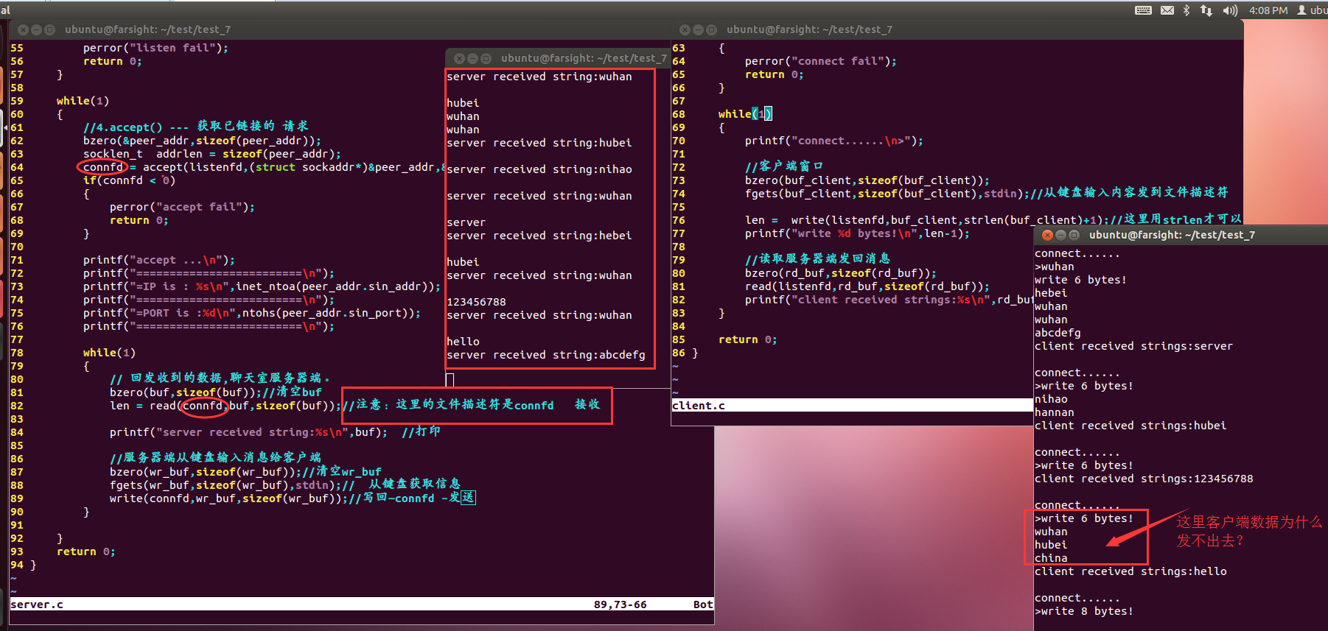

思考：

1）、这里server端read的文件描述符应该是accept接收成功的connfd，否则server与client通信连接会不成功；

2）、这里客户端client从键盘发几次数据后就发不出去是为什么？

3）这里只是实现一次处理一个客户端；如何一次处理多个客户端？

4）这里是服务器与客户端**点对点**发**数据**，如果是**点对点传文件**呢？（文件上传服务器，从服务器下载，）

5）如何获取文件及目录信息。



**2、UDP协议**

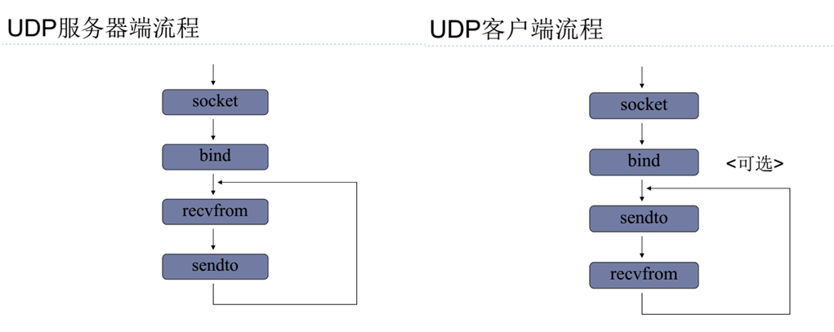

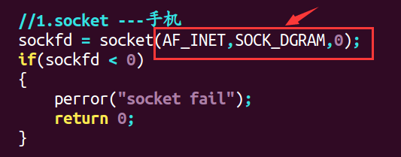

**UDP里面的socket()调用，要用SOCK_DGRAM参数。**

**UDP并发服务器（利用多线程实现）**

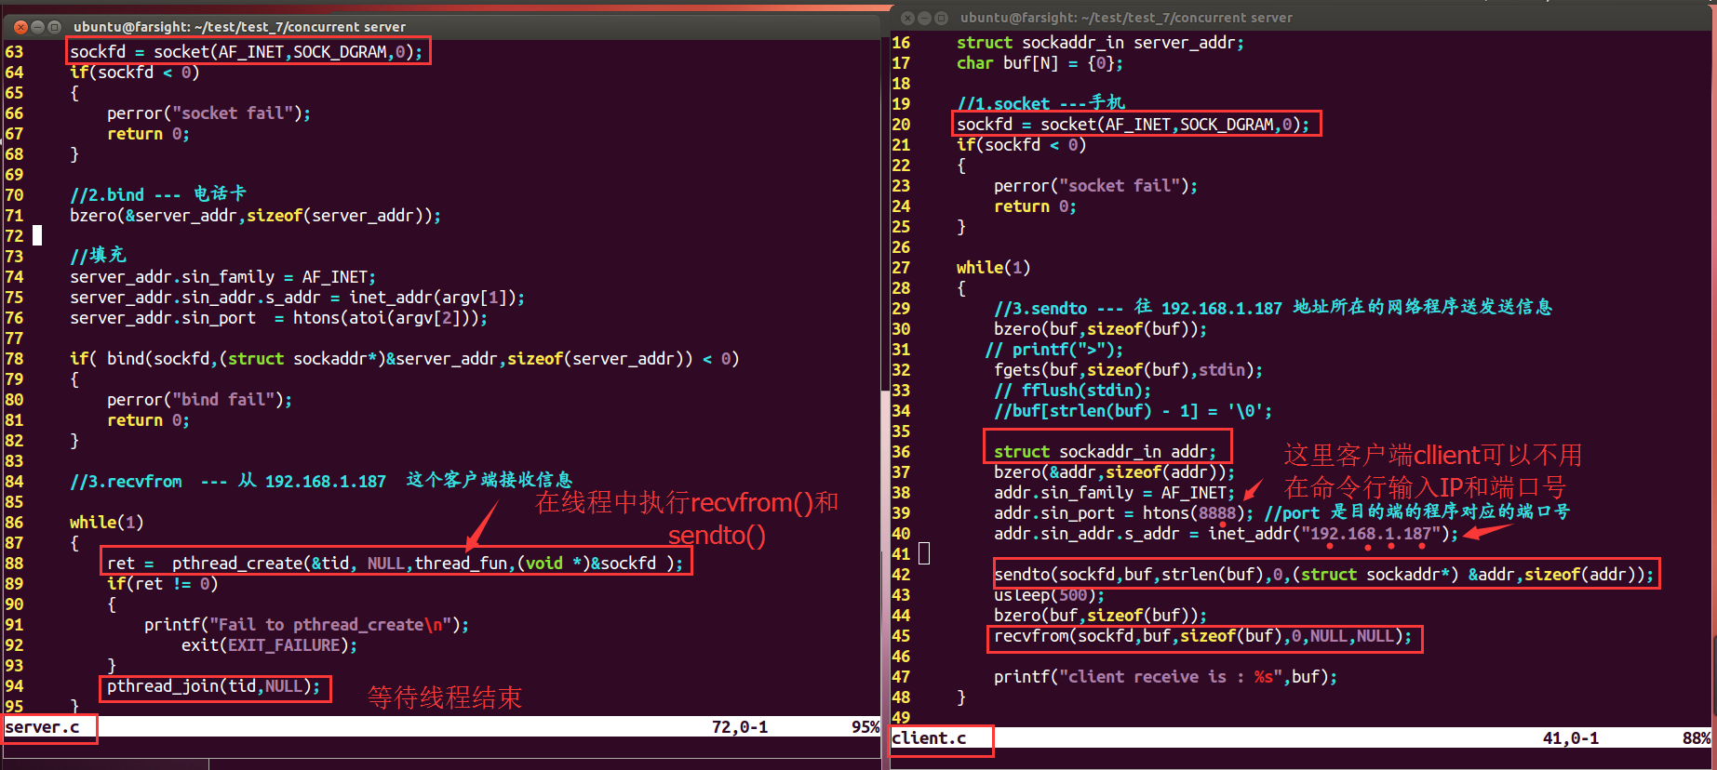

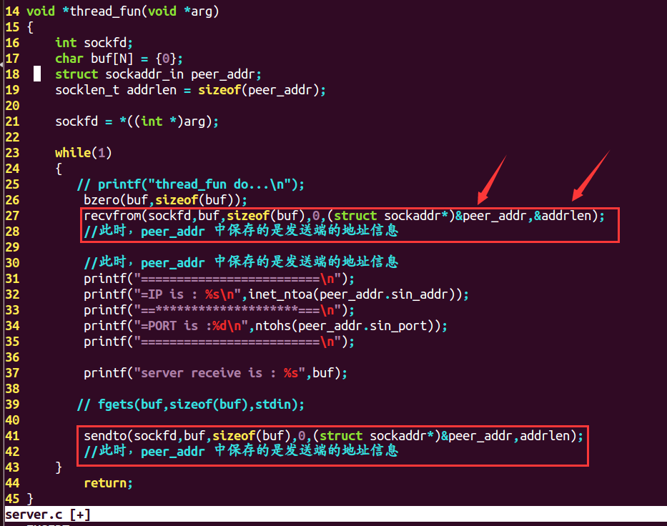

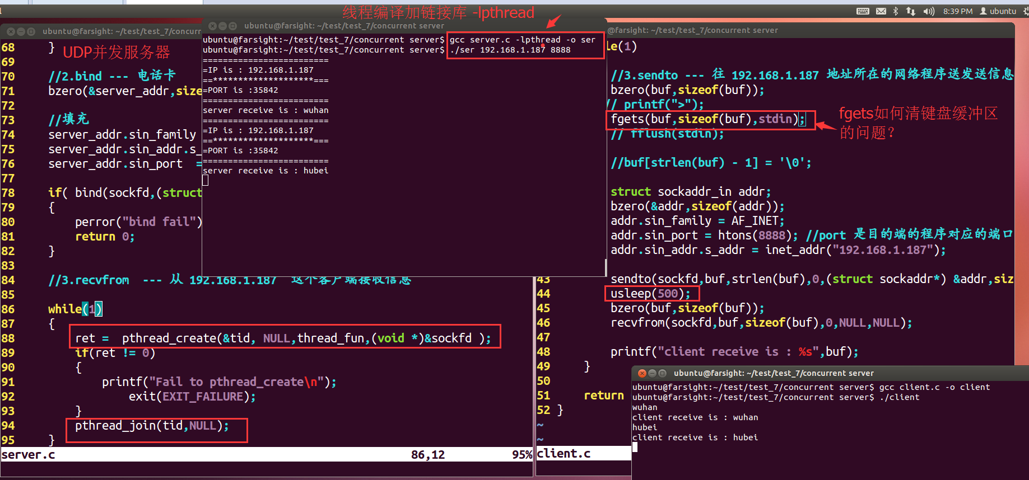

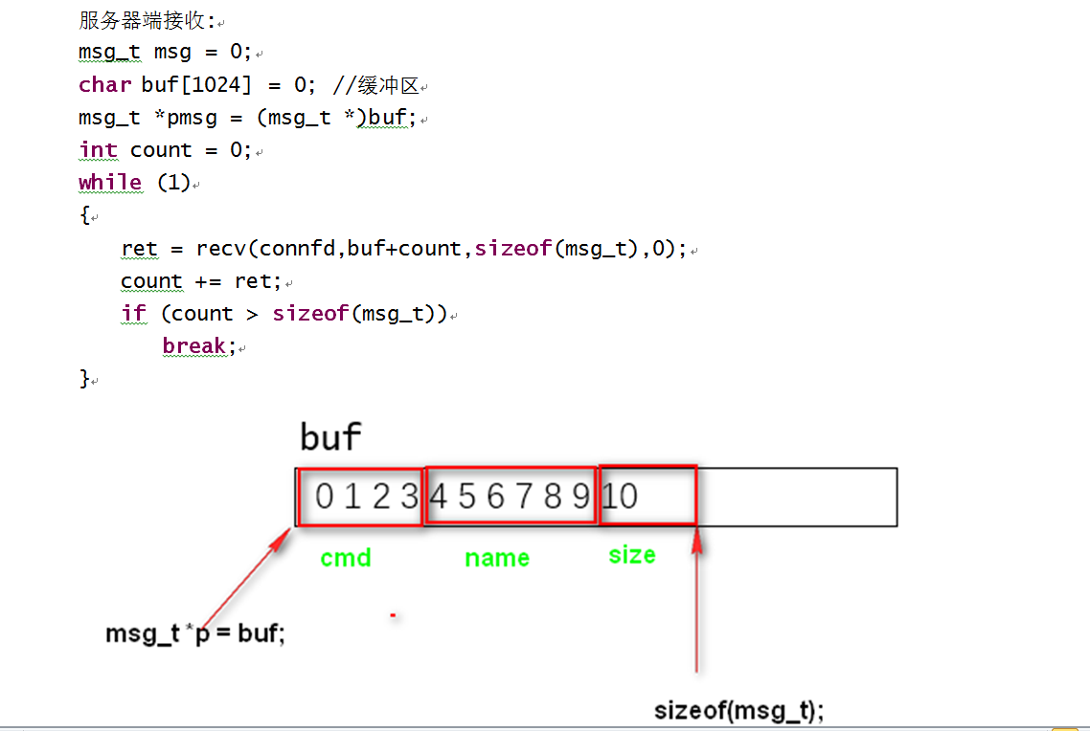

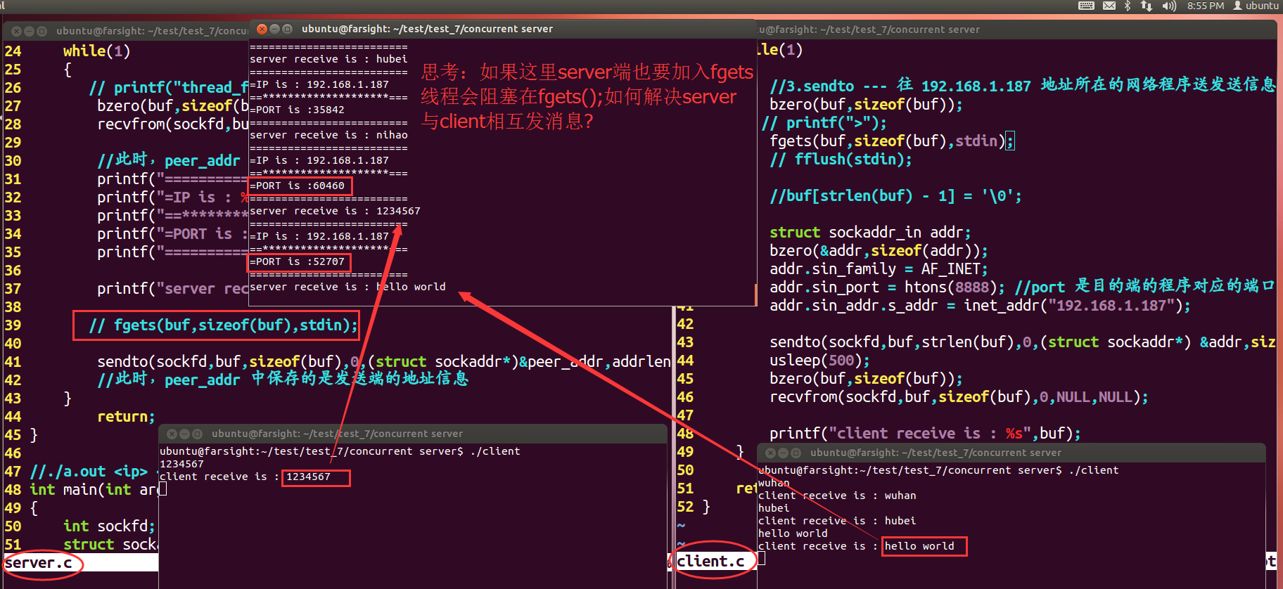

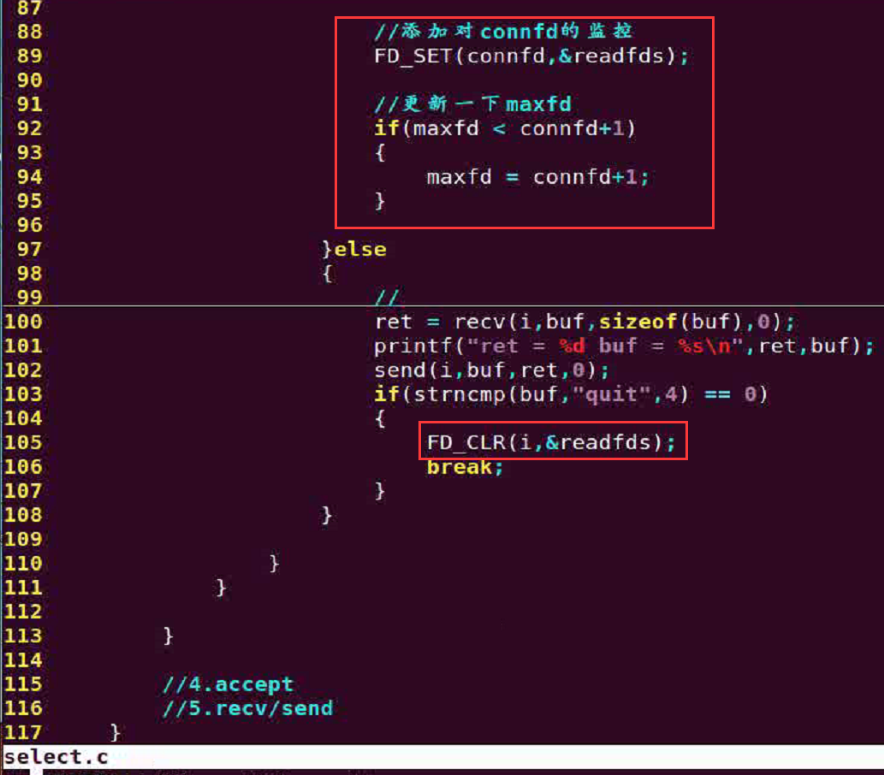

3、udp_chat(单对单通信实现)

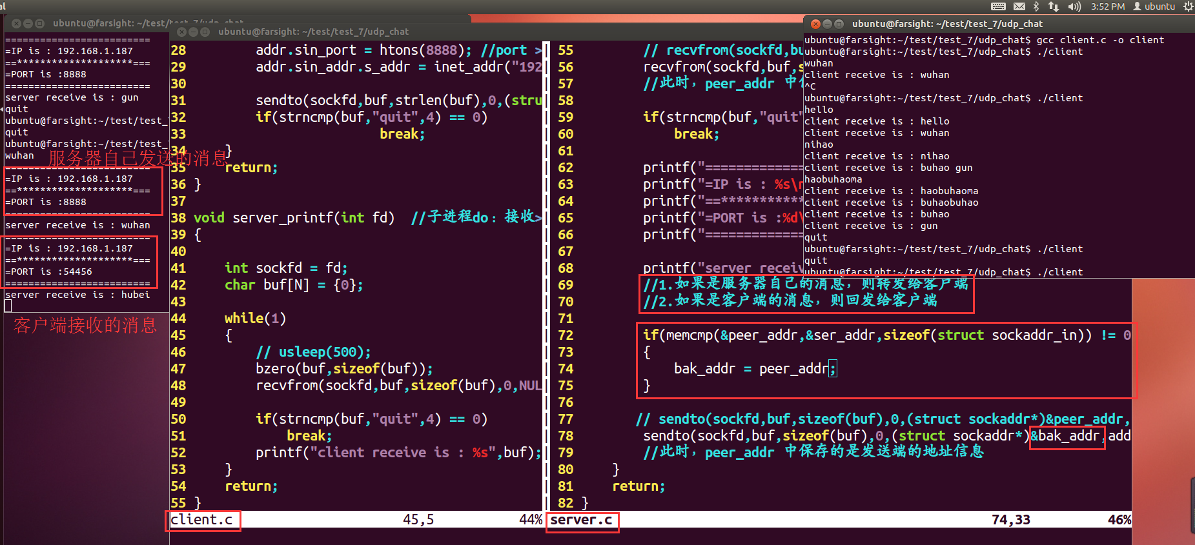

注意：这里用一个中间变量bak_addr 来保存地址信息。

//1.如果是服务器自己的消息，则转发给客户端

//2.如果是客户端的消息，则回发给客户端

if(memcmp(&peer_addr,&ser_addr,sizeof(struct sockaddr_in)) != 0)

{

bak_addr = peer_addr;

}

// sendto(sockfd,buf,sizeof(buf),0,(struct sockaddr*)&peer_addr,addrlen);

sendto(sockfd,buf,sizeof(buf),0,(struct sockaddr*)&bak_addr,addrlen);

//此时，peer_addr 中保存的是发送端的地址信息

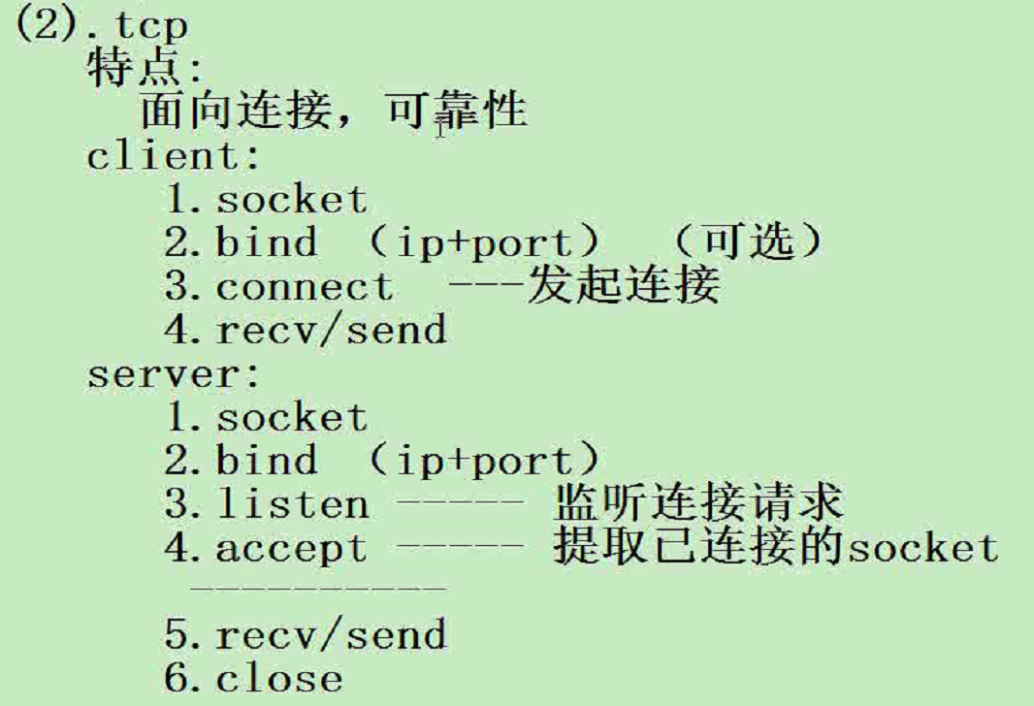

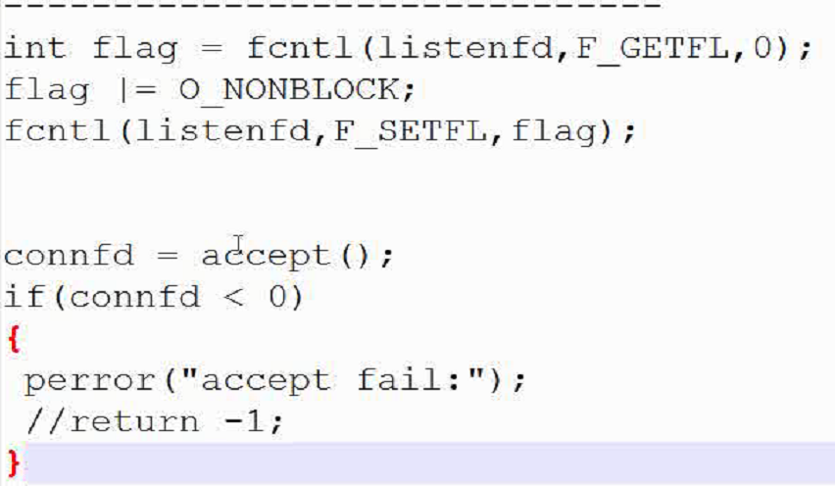

4.1、广播

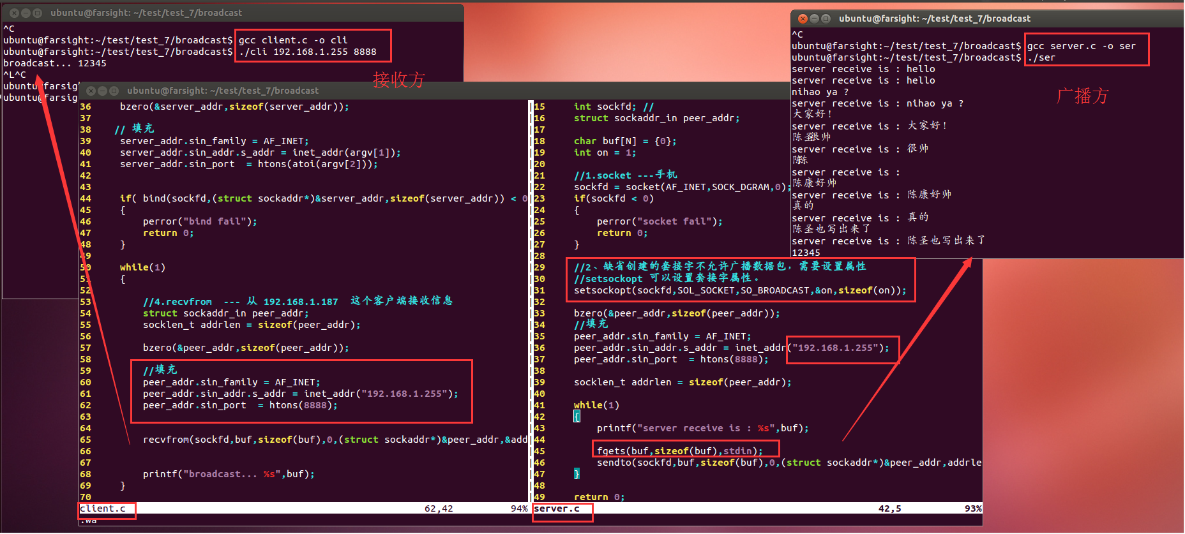

广播IP地址：192.168.1.255；

广播端口号：8888；

广播创建流程如下：

**发送方:-------------------- 电台**

1）.创建套接字 (socket)

2）.设置广播属性

**int** on = 1;//开关值

**if** (setsockopt(sockfd,SOL_SOCKET,SO_BROADCAST,&on,**sizeof**(on)))

{

perror("setsockopt fail");

exit(EXIT_FAILURE);

}

3）.填充一个广播地址 **struct** sockaddr_in

4）.往广播地址中发送信息 sendto

**接收方: ------------------- 收音机**

1）.创建套接字 (socket)

2）.绑定广播地址(bind)

(**struct** sockaddr_in )----调频

3）.从广播地址中接收消息

4.2、组播

机制：需要接收广播信息的主机，加入到某个组中，进行数据的接收

组播地址：224.0.0.1 -- 239.255.255.255

多播流程：

**发送方：**

1）.创建socket

2）.填充一个多播地址

3）.往多播地址中发送消息

**接收方**

1）.创建socket

2）.填充一个多播地址

3).bind一个多播地址；

4）.加入多播组

**struct** ip_mreq { //这个结构体头文件中已经定义，不需要自己定义

/* IP multicast address of group. */

**struct** in_addr imr_multiaddr;

/* Local IP address of interface. */

**struct** in_addr imr_interface;

};

**struct** ip_mreq maddr;

maddr.imr_multiaddr.s_addr = inet_addr("224.10.10.1");

maddr.imr_interface.s_addr = htonl(INADDR_ANY); // INADDR_ANY 表示接收所有网卡上的信息

//加入多播组的

setsockopt(sockfd,IPPROTO_IP,IP_ADD_MEMBERSHIP,&maddr,**sizeof**(maddr));

5）.从多播地址中接收消息

